КОНЦЕПЦИЯ
ЗА ИЗГРАЖДАНЕ И ОТДАВАНЕ ЗА ПОДДРЪЖКА И ЕКСПЛОАТАЦИЯ
НА РЕГИОНАЛНИ МРЕЖИ ЗА ШИРОКОЛЕНТОВ ДОСТЪП В ОТДАЛЕЧЕНИ И СЕЛСКИ РАЙОНИ

І. ОБЩА ИНФОРМАЦИЯ
Европейските индекси и анализи за развитието на широколентовия достъп са еднозначни, че страната ни изостава от другите държави-членки на ЕС, както по отношение на свързаност и приложение на технологиите от страна на бизнеса и потребителите, така и по отношение на ползваемостта.
Нивото на проникване на широколентов достъп в Република България към юли 2009 г. е 11,9% при 23,9% средно ниво за ЕС, което ни отрежда последно място по този показател, като в селските райони широколентов достъп на практика липсва.
Тази констатация е ясен признак, че пазарът не може сам да осигури необходимото ниво на широколентово проникване, особено в районите, които се считат за икономически нерентабилни. Това от своя страна прави намесата на държавата задължителна за преодоляването на тази негативна тенденция и за стимулиране каталитичния ефект на широколентовия достъп върху икономиката.
С тази цел бяха проведени редица изследвания и анализи като бе използвана информация от всички институции, имащи отношение към разглеждания проблем: Комисията за регулиране на съобщенията(КРС), Министерството на регионалното развитие и благоустройството(МРРБ), Министерството на икономиката, енергетиката и туризма(МИЕТ), Министерството на образованието и науката и младежта(МОНМ), Национален статистически институт(НСИ). Бяха използвани и изследвания, извършени от някои браншови организации(ICT-Cluster) и неправителствени организации(Сдружение „Информационни системи, Териториално планиране, Екология, Консултации и квалификация” (ИТЕК) -
ASSOCIATION “Information systems, Territorial planning, Ecology, Consultations and qualification” – ITEC, Фондация „Приложни изследвания и комуникации”).
Освен това бе сформирана работна група, включваща представители на някои от споменатите по-горе ведомства за провеждане на специализирано изследване и анализиране на събраните данни.

Проникване на широколентов достъп в Република България по населени места, брой доставчици на интернет и държавна намеса

Към края на 2008 г. броят на предприятията, уведомили КРС за стартиране на дейност по предоставяне на пренос на данни и услуги за достъп до интернет достигна общо 636.

Икономиката на предоставянето на широколентови услуги е такава, че от гледна точка на пазара не винаги е рентабилно да се инвестира в тях. Поради различията в гъстотата на населението по принцип е по-рентабилно широколентовите мрежи да се развиват там, където потенциалното търсене е по-голямо и концентрирано, т.е. в гъстонаселените райони. В резултат на това при широколентовите мрежи се наблюдава рентабилно обхващане само на част от населението. По подобен начин, в някои райони може да бъде рентабилно само един доставчик да изгради мрежа, а не двама или повече. При определени условия намесата на държавата може да бъде ефективен инструмент за постигане на цели от общ интерес.
Населено място/брой доставчици на интернет.
Разделението на населените места в Република България е на база административни области (28 на брой) и по-специално по населени места (град, село).
Населението в градовете представлява 71,1% от общото население в страната със средна възраст от 40.1 години, докато в селата е 28.9% със средна възраст 45,4 години от 7 605 000 общо население на страната по данни от последното преброяване на населението от НСИ.
Градове
На територията на страната има общо 253 града, в 126 от тях има повече от два доставчика на интернет, като София е на първо място с 93, следвана от Варна с 36, Пловдив с 26, Бургас с 21 и т.н. В 81 града има два, а в 38 има един доставчик на интернет. В 8 града по официални данни няма нито един доставчик на интернет (Фигура 1).
Фигура 1

Източник: Данни, предоставени от КРС за целите на изследването
Села
На територията на страната има общо 5049 малки населени места (села), в 116 от тях има повече от два доставчика на интернет; 228 села имат два доставчика на интернет; 708 села имат един доставчик на интернет, а в 3997 няма нито един (Фигура 2).
Фигура 2

Източник: Данни, предоставени от КРС за целите на изследването

Данните дават картина на покритието с широколентов достъп по населени места на база брой доставчици. Това позволява да се идентифицират районите, в които е допустима интервенция от страна на държавата.

За картата със зелен цвят за означени районите, които притежават достъп до Интернет със сравнително високи скорости и предоставяне на широк набор от комуникационни услуги. Това са областните центрове (големите градове) и общинските центрове (средно-големите градове) с териториите около тях, както и туристически и икономически развити райони.

С червен цвят са означени малките населени места (села и по-малки градове), в които по официални данни няма достъп до Интернет. Те са разположени в планински, погранични и отдалечени селскостопански райони и са включени като съставни населени места в рамките на някоя от общините(общо 264 на брой). Населението в тези населени места се характеризира със сравнително ниско или никакво познаване на възможностите и предимствата на ИКТ и Интернет с произтичащата от това ниска готовност за потребяване на Интернет и електронни комуникационни услуги. Това е една от причините за липса на мотивация у частния бизнес да инвестира в тези райони. Друга причина е високият риск за възвръщаемост на началната инвестиция.

Следователно държавната намеса за стимулиране на частните оператори да навлязат със своите комуникационни услуги в тези населени места,
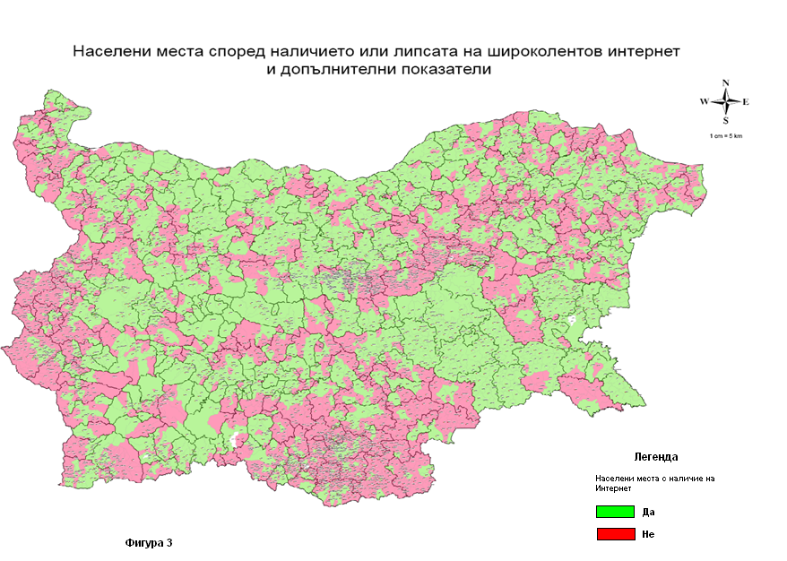
изглежда напълно обоснована в контекста на амбициозните цели, заложени от Европейската Комисия в Цифровия дневен ред за Европа и Стратегията і2020.

Друг много значим аргумент в тази посока е технологичното обезпечаване на неотменимия ангажимент на държавата да предоставя електронни административни услуги в рамките на електронното правителство на населението в тези райони. Това е ключов фактор за насърчаване на търсенето, условие за популяризиране предимствата на Интернет и електронните услуги и придобиване на умения в тази област, което от своя страна създава предпоставки за интеграция и повишаване на благосъстоянието на гражданите и бизнеса.

От много-голямо значение в тази насока е повишаване броят на населението, което ползва компютърна техника и мобилното телефония с възможностите, които те предоставят за ползване на електронните услуги, включително административни

Данни от изследване на НСИ в тази насока показват следното:

- всяко четвърто домакинство в България е имало достъп до интернет;
- с 6 процентни пункта е нараснал относителният дял на населението, което има достъп до интернет, а 43% от лицата в България използват компютър ;
- една трета от населението в България използва интернет всеки ден или поне веднъж седмично, като най-активна е възрастовата група на подрастващото население от 16 до 24 години - 29%, следвана от лицата между 25 и 34 години, които представляват 27% от населението, което редовно използва интернет

Посочените по-горе данни показват една ясна тенденция, която макар и не с желаните темпове (с изключение на мобилната телефония) гарантира все по- широкото използване на информационните и комуникационни технологии и като следствие разнообразните електронни услуги.

ІІ. СТРАТЕГИЯ
Като първа стъпка за решаването на горните проблеми бе разработена Национална стратегия за развитие на широколентовия достъп в Република България, одобрена на 25 ноември 2009 г. от Министерския съвет. Национална стратегия за развитие на широколентовия достъп в Република България представя единен подход към развитието на широколентовия достъп с цел постигане на дългосрочни стратегически резултати.

Цели - социални и икономически

- Да се развие и оптимизира достъпността, качеството и обхвата на услугите (в сферата на обучението, здравеопазването, административните услуги и др.) във всички региони на страната чрез използването на широколентов достъп.
- Да се стимулира социалното сближаване, чрез осигуряване на достъп до on-line услуги на хората живеещи в слабо населените и отдалечени райони, като по този начин се преодолеят тенденциите за „цифрово изолиране” на тази част от населението.
- Да се подобри конкурентоспособността на българската икономика, което да доведе до повишаване на заетостта и жизнения стандарт на населението, чрез осигуряване на платформа за иновации и изследвания, което да повиши БВП.
- Да се повиши доверието в интернет, чрез налагане на норми за сигурност и поведение, отговарящи на бизнес стандартите.
- Да се улесни и стимулира използването на широколентовия достъп от бизнеса за въвеждането на нови бизнес стратегии и предоставянето на нови услуги на крайните потребители.
Технологични цели и резултати – свързаност, мрежи, инфраструктура

- Свързаност в областните и големите градове на страната:
- до 2013 г. населението да има възможност за широколентов достъп със скорост над 20 Mb/s, в рамките на населеното място;
- да се осигури безжичен достъп на обществени места;
- до 2013 г. да се осигури възможност за оптична свързаност на над 80% от домакинствата в близост до домовете им;
- до 2013 г. да се изгради широколентова инфраструктура, свързваща здравните и лечебните заведения в страната.
- Свързаност в средноголеми населени места:
- до 2013 г. – до 90% от населението да има възможност за широколентов достъп в рамките на населеното място със скорост над 10 Mb/s;
- да се осигури безжичен достъп на обществени места най-малко в сградите на общините и кметствата;
- до 2013 г. да се осигури възможност за оптична свързаност на до 80% от домакинствата в близост до домовете им.
- Осигуряване на широколентов достъп в отдалечени и слаборазвити райони
- до 2013 г. – до 50% от населението да има възможност за фиксиран и безжичен достъп в рамките на населеното място;
- до 2010 г. населението на страната да има възможност за достъп до компютър и интернет във възможно най-голяма близост до дома си.

Очаква се потреблението на Интернет в страната да продължи да нараства с бързи темпове покрай ускореното прилагане на безжични мрежи и развитието на съществуващите оптични мрежи, агресивното предлагане на ADSL услуга от историческото предприятие, както и появата на все повече оферти за двойна (кабелна телевизия и високоскоростен Интернет) и тройна услуга (кабелна телевизия, фиксирана гласова телефонна услуга и високоскоростен Интернет) от кабелните оператори.

Източници на финансиране

Основните източни за финансиране на мерките, набелязани в Националната стратегия, насочени основно за изграждане на комуникационна инфраструктура са:

- За програмния период 2007-2013 г. в Оперативна Програма «Регионално развитие», в приоритет 2., операция 2.2. „Информационна и комуникационна мрежа„ са заложени финансови средства в размер на 20млн.EURO
- Финансови средства за инвестиционни цели от бюджета на МТИТС в размер, съобразен с икономическото състояние на страната
- Финансови средства от частни инвеститори, привлечени в рамките на различни форми на публично частно партньорство.

С цел повишаване ефективността от инвестицията ще бъдат проведени редица съпътстващи мероприятия и дейности за популяризиране предимствата от ползването на Интернет и широколентови електронни услуги и обучения за усвояване на умения в тази област. За организиране на тези дейности ще бъдат ангажирани съвместните усилия на местните власти, както и на редица институции - Министерство на образованието, младежта и науката (МОНМ), Министерството на труда и социалната политика (МТСП), Министерството на земеделието и храните (МЗХ).
За тази цел могат да се използват допълнителни финансови ресурси от следните източници:

- Програмата за развитие на селските райони (ПРСР) - за изграждане на информационни центрове в населените места в избраните райони;
- Оперативна програма «Административен капацитет»;
- Оперативна програма «Човешки ресурси» - за обучение и повишаване на административния капацитет на служителите в местната администрация.

Описаните по-горе дейности и финансовите ресурси за тяхното обезпечаване ще бъдат неразделна част от Националната програма за изпълнение на Националната стратегия за развитие на широколентовия достъп в Република България, която е в процес на разработване.

Националната стратегия ще се осъществява поетапно, съобразено с наличния финансов ресурс, насочен за постигане на целите, заложени в нея. Началният етап включва периода 2010 и 2011 г. През 2010г. ще бъде стартиран пилотен проект за три избрани слабо-урбанизирани райони на обща стойност 7,5 млн. EUR. През 2011 г. ще бъдат стартирани нови проекти, обхващащи между пет и осем района на обща стойност 12,5 млн. EUR или по-голяма сума в случай на успешно реализиране на ефективни модели на публично-частно партньорство.

ІІІ. КОНЦЕПЦИЯ ЗА РЕАЛИЗАЦИЯ НА ИНВЕСТИЦИОННИЯ ПРОЕКТ

Настоящата Концепция е разработена именно във връзка с предстоящо реализиране на инвестиционен проект от Министерството на транспорта, информационните технологии и съобщенията и по-конкретно от Изпълнителна агенция „Електронни съобщителни мрежи и информационни системи”(ИА „ЕСМИС”) като директен бенефициент по Оперативна програма „Регионално развитие”, Операция 2.2. „Информационни и комуникационни мрежи и услуги” за сумата от 20 млн. EUR. Примерните дейности за подкрепа са:

- Изграждане на широколентови връзки към градските периферии и по-слабо урбанизираните територии и селски райони;
- Развитие на критична, защитена, сигурна и надеждна обществена инфраструктура.

1. План за изпълнение на концепцията
Организацията на реализирането на концепцията за реализиране на инвестиционния проект включва следните дейности:

  - Предприемане на координиращи мерки;
  - Определяне на регионите за пилотния проект. Изготвяне на методика. Избор на
районите.Провеждане на консултации и одобряване;
- Провеждане на Прединвестиционно проучване. Определяне характера на проекта
според неговата приходност. Определяне на размера на субсидията;
- Определяне на техническата рамка за изграждане на комуникационната
инфраструктура;
- Управление на изградената инфраструктура. Формулиране модела на управление
според приходността на проекта.

1.1. Предприемане на координиращи мерки

Създадена е експертна работна група със заповед на министъра по проблемите на широколентовия достъп. В нея са включени експерти с необходимата компетентност от браншовите организации (Българската асоциация по информационни технологии (БАИТ), Асоциация телекомуникации (АСТЕЛ), Фондация „Право и Интернет”и др.), неправителствени организации(„Приложни изследвания и комуникации”, Фондация "Клъстер ИКТ" и др.), както и преподаватели от университети и Българска академия на науките. Работната група е натоварена със следните задачи:
- Да разработи оценъчна методика и извърши анализ на състоянието на широколентовия достъп в България с цел обективен избор на населените места, които ще бъдат включени в пилотните проекти;
- Да подпомогне методически работата по разработката на Национална програма за изпълнение на целите на Националната стратегия за развитие на широколентовия достъп 2010-2013 г.(Националната програма е в процес на разработка);
- Да подпомага методически работата по изготвяне на задания и проектни предложения във връзка с реализиране на пилотните проекти, включени в Рамковата инвестиционна програма за изпълнение на задачите, свързани с развитие на широколентовия достъп;
- Да анализира и предложи модели на публично частно партньорство при реализиране на задачите, произтичащи от Националната стратегия за развитие на широколентовия достъп.

Най- важните разработки и решения, взети на експертна основа от Работната група трябва да получат след това санкцията и одобрението на Консултативния съвет към министъра на транспорта, информационните технологии и съобщенията. Консултативният съвет включва в състава си изявени представители на обществени, браншови, научни и неправителствени организации, имащи отношение към информационните и комуникационните технологии.

С цел гарантиране на успеха на проекта за изграждане на широколентов достъп в слабо урбанизираните и отдалечени райони се предвижда сключване на меморандум за институционално сътрудничество с общинските административни власти, което да осигури на изпълнителя на инфраструктурата и доставчиците на услуги режим за ефективно изграждане на селищната част от инфраструктурата. По този начин ще се осъществи съгласуване на целите на инвестиционния проект с регионалните планове за развитие в набелязаните райони. Освен това те трябва да осигурят подходящи технологични помещения в кметствата или други обществени сгради за изграждане на локални мрежови центрове, в които да бъде инсталирано активното оборудване и терминирани връзките на мрежовата инфраструктура и на операторите, провайдери на услуги.

Въпросната концепция е обсъждана многократно през последните четири месеца с представителите на браншовите и неправителствените организации в рамките на Работната група, представяна е на вниманието на големите мобилни оператори („М-тел”, „Глобул” и „Виваком”), обсъждана е в няколко публикации в пресата, както и на семинари по проекти „B3 Regions” и „SEERA-EI”, проведени в София.
Освен това тя бе презентирана на три научно-приложни конференции:
1. „Български икономически форум”;
2.”7-ма Национална конференция(01.04.10” „Телеком пазарът - партньорска платформа за операторите и бизнес клиентите”;
3. Конференция АСТЕЛ 2010(27.04.10) «достъп без бариери».
Концепцията е обсъждана и на работна среща, проведена в областен център Хасково съвместно с местните власти от първия избран за включване в проекта район.

1.2. Избор на райони за включване в пилотния проект
Всеки от избраните райони включва между три и четири общини и населените места в тях без Интернет, т.е. в тях не съществува инфраструктура за широколентов достъп и за тяхното покриване с широколентова мрежа е нужна държавна подкрепа.

Изборът на подходящите райони сред повече от 15 потенциални такива е извършен с помощта методика за избор, съдържаща следните оценъчни критерии:
- Общ брой на жителите в населените места, включени в оценявания район;
- Наличие на обществени институции като предпоставка за активни обществени и социални отношения (училища, болнични заведения или медицински пунктове, читалища и др.);
- Наличие на икономическа активност или предпоставки за възникване на такава в населеното място (предприятия, туристически обекти, земеделски производствени стопанства, малки и средни предприятия, хотели, заведения за хранене и консумация и др.);
- Наличие на предпоставки за повишено търсене и потребяване на широколентови електронни услуги:
- относителен дял на активното население по-голям от 50%;
- наличие на разработени и потребявани административни услуги в общинските центрове, на общините, включени в оценявания район.

Методиката с формулата за изчисление е показана на сайта на ИА «ЕСМИС» (http://www.esmis.government.bg)

Избрани райони

Район 1 – Обхваща общ. Първомай(област Пловдив),общ. Димитровград(област Хасково),общ. Минерални бани(област Хасково)
Население, което ще бъде обхванато - между 19800 и 22000 жители
Забележка: По-голямата цифра е получена при допускането, че съставните населени места в общините ще бъдат свързани с безжични технологии и при това положение в зависимост от релефа на терена и топологията на мрежата силно нараства възможността да се получи покритие и на разпръснатите населени места с население под 500 жители(чиито землища са оцветени в бяло на картите).

Фигура 4

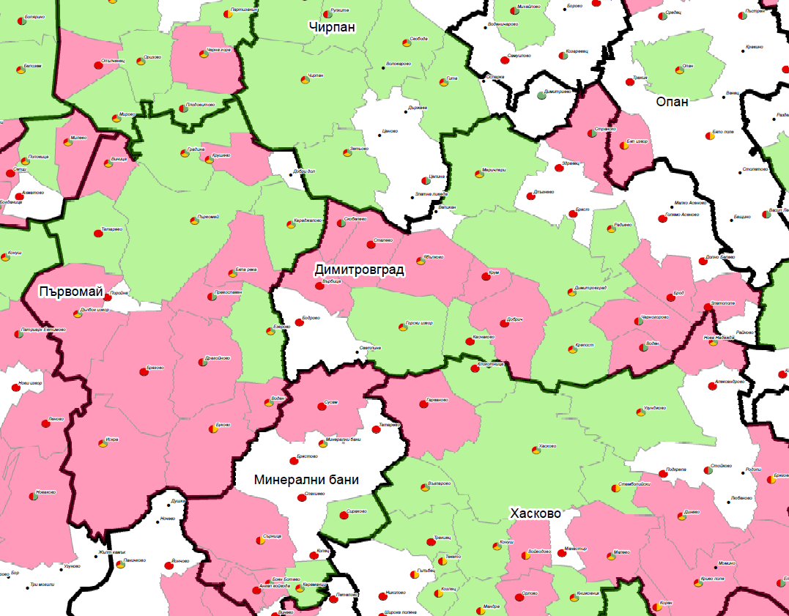

Район 2– Обхваща общ. Велики Преслав (област Шумен),общ. Върбица(област Шумен), общ. Смядово(област Шумен), общ. Дългопол(област Варна).
Население, което ще бъде обхванато - между 20300 и 21000 души
Фигура 5

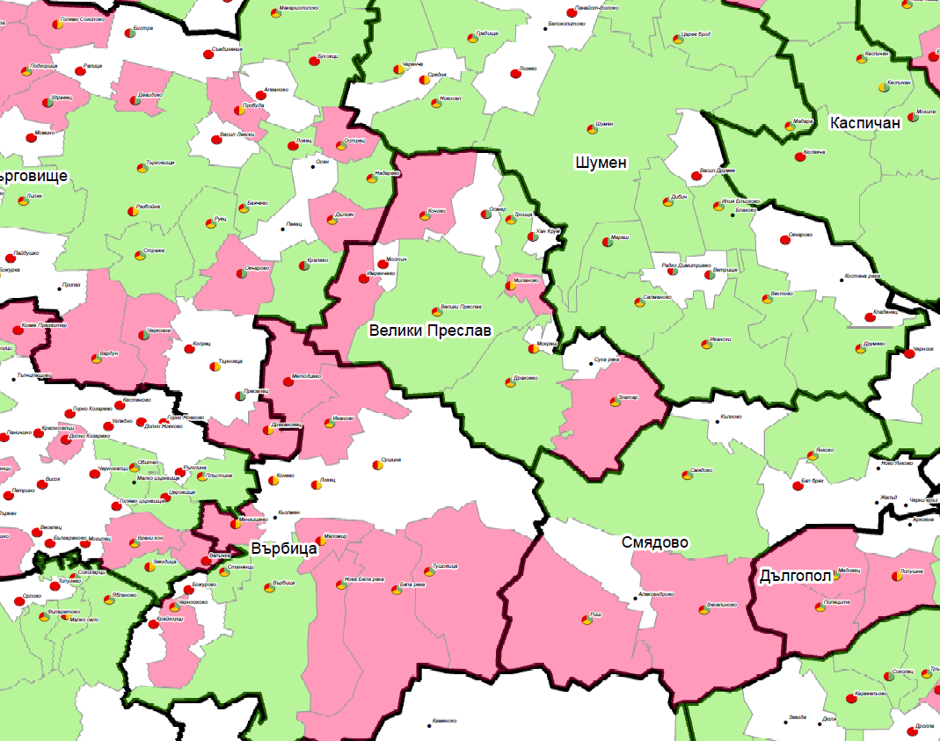

Район 3– Обхваща общ. Лозница(област Разград), общ. Самуил(област Разград), общ. Венец(област Шумен), общ. Хитрино(област Шумен)
Население, което ще бъде обхванато - между 17000 и 18800 души

Фигура 6

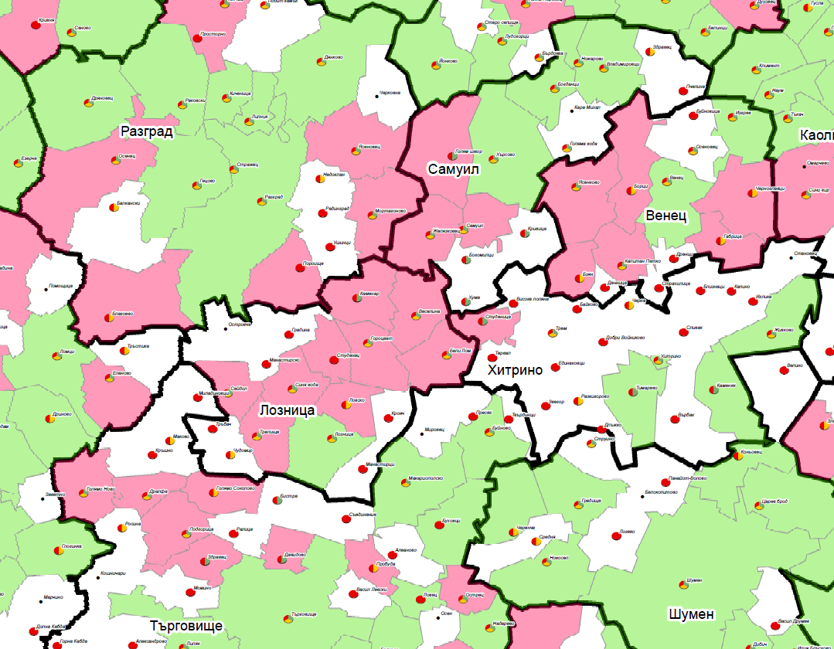

Съставянето на методиката за избор, както и избраните с нея райони за включване в пилотния проект са одобрени от Работната група и Консултативния съвет по проблемите на ИКТ, създаден към министъра на транспорта, информационните технологии и съобщенията(Протокол № 3/12.03.2010 год. от заседание на Консултативния съвет)
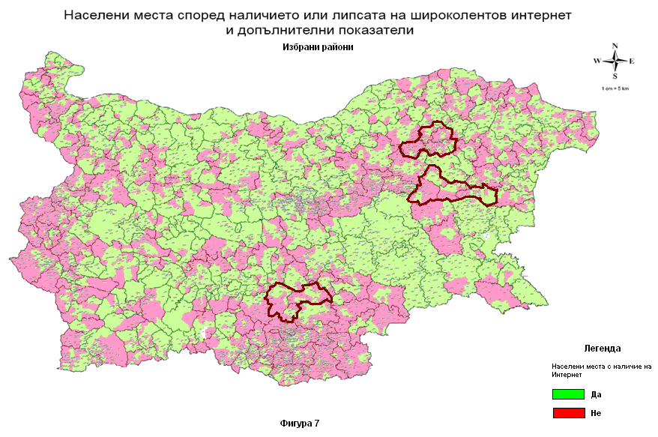
1.3. Организационен модел на проекта според приходите от него

Преди стартиране на инвестиционния проект и с цел кандидатстване за безвъзмездна финансова помощ по ОПРР, трябва да се проведе Прединвестиционно проучване. Прединвестиционното проучване включва изследване и описание на обхвата на проекта, предварителното проучване за приложимост включително изследване на алтернативни технологии, приложими при неговата реализация, проучване на съществуващите комуникационни инфраструктури, като за целта бъде изготвена съответна карта. Трябва да бъде оценено и потенциалното потребление на широколентови услуги в избраните райони по метода на анкетирането със специално разработени въпросници. Особено важно е да бъдат изготвени съответните изискуеми анализи(анализ разходи-ползи с финансов и икономически анализи за всички приложими технологични решения, изследвани в прединвестиционното проучване, анализ на чувствителността и риска, количествено-стойностни сметки, описание на дейностите, заложени в проекта със съответните индикатори. От анализа за разходи-ползи ще се получи размера на субсидията. Независимо от заложената трайна цел - 50% от домакинствата в тези райони да потребяват Интернет и електронни комуникационни услуги, предварителните груби проучвания показват, че предвид спецификата на населението в тези райони, потреблението, респективно постъпленията от такси не може да гарантира финансов ресурс, необходим за поддържане на новоизградената инфраструктура, т.е. съществува голяма вероятност проектът да не носи печалба.
Провеждането на тези подготвителни дейности и изготвянето на Средносрочна рамкова инвестиционна програма с проектни фишове (всеки с финансов анализ) и индикативен бюджет на проекта, както и другите необходими съпътстващи документи ще позволи на ИА”ЕСМИС” като директен бенефициент да кандидатства пред Управляващия орган на Оперативна Програма „Регионално Развитие” и това би осигурило успешното отваряне на Операция 2.2. на ОПРР.
Така ще стане възможно стартирането на открита процедура за възлагане на общестевна поръчка за проектиране и изграждане (пълен инженеринг) на комуникационна електроносъобщителна инфраструктура, представляваща Регионални Мрежи с Отворен Достъп, осигуряващи широколентов достъп в трите предварително зададени райони.

1.4. Техническа рамка за реализация на инвестиционния проект

По същество концепцията предвижда изграждане на регионални мрежи с отворен достъп за осигуряване на широколентов достъп до Интернет в предварително избраните слабо-урбанизирани и отдалечени земеделски райони. Това ще стане чрез обявяване от ИА ЕСМИС, като бенефициент по ОПРР на открита процедура за проектиране и изграждане (пълен инженеринг) на тези мрежи.

Мрежа с Отворен Достъп (Open Access Network - OAN) e мрежова архитектура и бизнес модел, който разделя физическия достъп до мрежата от управлението и провизионирането на услугите. С цел създаване на конкурентна среда, на всички желаещи телекомуникационни оператори (доставчици на услуги) се гарантира равен достъп до мрежата. Поддръжката, управлението и провизионирането на услугите предоставяни от Мрежа с Отворен Достъп (OAN) се извършва от ИА «ЕСМИС» като бенефициент или от определена с конкурс фирма. Достъпът до ресурсите на мрежата става по предварително дефиниран регламент с гарантиране на качеството на услугите.

В концепцията се предвижда регионалната мрежа да бъде изградена на три нива:

- дистрибутивно ниво - Обединява трафика от общинските мрежовите центрове, като ги свързва към един или два областни мрежови центрове, където се осъществяват връзките с доставчиците на телекомуникационни услуги. Устройствата на това ниво представляват мултифункционални маршрутизатори с високо ниво на надежност.;

- агрегиращо ниво - Обединява трафика от мрежовите центрове в населените места, като ги свързва с един или два общински мрежови центрове. Устройствата от този слой представляват високо производителни етернет комутатори с ниска латентност;

- ниво за достъп - агрегира трафика от крайните клиенти, като ги свързва с мрежовия център в населеното място.

В рамките на инвестиционния проект, Регионалната мрежа трябва да свърже опорната комуникационна мрежа (backbone) на някой от водещите телекомуникационни оператори в точка на присъствие в областен мрежов център, ситуиран в областния град с общинските мрежови центрове, ситуирани в общинските градове в съответния район посредством високоскоростна оптична етернет връзка. На следващото ниво общинските мрежови центрове трябва да се свържат с локалните мрежови центрове в набелязаните отдалечени населени места без Интернет достъп, с население над 500 души посредством високоскоростна оптична етернет връзка или радио-релейна безжична връзка.

За осигуряване на възможност за сигурно и безотказно предоставяне на електронни административни услуги в рамките на електронното правителство успоредно с услугите на дребно, предоставяни от частните оператори на крайните потребители, се предвиждат отделни резервирани оптични влакна между дистрибутивното и агрегиращото ниво.
Фиг. 8 Организация на регионалната мрежа с отворен достъп
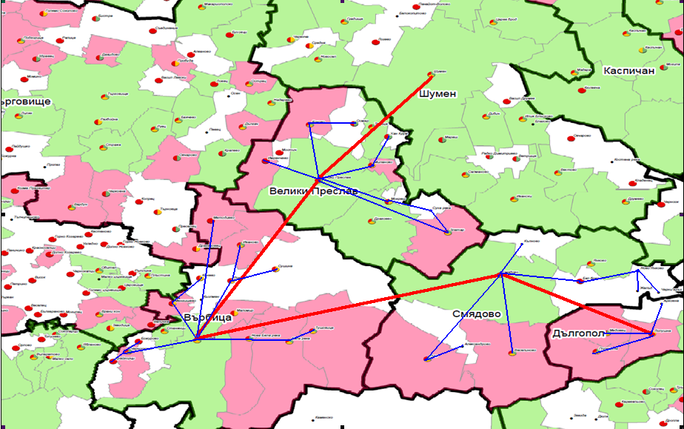

Фиг. 9 Примерна свързаност в един район

Фиг. 10 – нива на регионална мрежа с отворен достъп

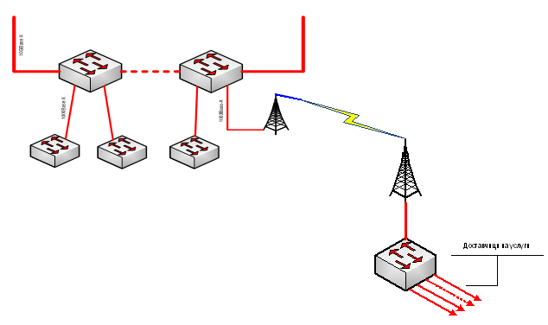

Фиг. 11 – агрегиращо ниво и ниво за достъп

Локалните мрежови центрове ще бъдат разположени в сградите на кметствата в съответните общински центрове и отдалечени населени места. Обществените институции (училища, болници, общински земеделски служби, полицейски служби, читалища и т.н.) трябва да бъдат свързани към локалните мрежови центрове в съответното населено място. Мрежовите центрове са точките на свързване на всички доставчици на телекомуникационни услуги, заявили интерес. За тази цел в локалния мрежов център в кметството на всяко отдалечено населено място се разполага устройство за достъп към мрежата (радио апаратура, оптичен комутатор и/или др.). Това устройство позволява на телекомуникационните оператори, доставчици на комуникационни услуги на дребно, използвайки различни технологии за достъп до крайните клиенти да предоставят широк набор от комуникационни услуги с гарантирани параметри и качество.

За да се възползват от възможностите, които предоставя инфраструктурата, предмет на настоящия инвестиционен проект, комуникационните оператори следва да инвестират в изграждане на свързаност до точката на присъствие в областния център, както и в изграждане на крайната миля(от точката на присъствие в кметството на населеното място до крайния клиент).

Предложената инфраструктура, трябва да е мащабируема, гъвкава и ориентирана към доставяне на съвременни услуги. За да може да посрещне съвременните бизнес изисквания ифраструктурата трябва да може да гарантира работата на съществуващите услуги, както и да може бързо да внедри нови в бъдеще. Мрежата трябва да поддържа всички услуги еднакво добре. Предложената инфраструктура трябва да отговаря на следните функционални изисквания:

- Трябва да може да гарантира предоставянето на мултимедийни услуги.
- Предоставянето на услуги трябва да е независимо от използваната транспортна среда, като например оптична или радио-релейна свързаност.
- Трябва да позволява на доставчиците на дребно да използват различни технологии за достъп до крайните клиенти, като например етернет, xDSL, 3G, WiMAX, DOCSYS и др.

Избраното решение за активно оборудване трябва да отговаря на следните принципи:
- Поддръжка на Ethernet свързаност – 100 Mbit/s Ethernet, 1Gbit/s Ethernet ,10Gbit/s Ethernet,
- Прозрачно предоставяне на предварително дефинирани услуги с гарантирано качество на обслужване.
- Възможности за управление и наблюдение в реално време на мрежата като цяло и на мрежовите възли през стандартен интерфейс по индустриално приети протоколи за администриране на телекомуникационни мрежи. Лесно локализиране на повредите.

За тази цел ще бъде изграден център за наблюдение на мрежата в един от областните мрежови центрове, като бъде предвиден съответния хардуер и софтуер. Това изискване ще бъде включено в техническото задание на конкурсната документация за откритата процедура за възлагане на проектирането и изпълнението (пълен инженеринг) на регионалните мрежи за широколентов достъп до Интернет. Освен това се предвижда разработване на уеб ГИС приложение за извършване на мониторинг и анализ на мрежата в избраните райони, като елемент от общото планиране и мониторинг на широколентовото интернет покритие в страната.

- Активното оборудване в мрежата трябва да осигури следните услуги на лицензирани доставчици на услуги, които желаят да я наемат:
- ETHERNET LINE (E-LINE) PHASE 2 SERVICE TYPE (точка до точка)
- ETHERNET LAN (E-LAN) SERVICE TYPE (много точки до много точки)
- ETHERNET TREE (E-TREE) SERVICE TYPE (от точка до много точки)
Дефиницията на Ethernet услугите е съгласно Metro Ethernet Forum MEF 6.1 Ethernet Services Definitions - Phase 2.
- Активното оборудване трябва да може да гарантира параметрите на качеството на обслужване на Ethernet услугите.
- Европейски стандарти за безопасност и електромагнитна съвместимост

Пътна карта за събитията и дейностите по подготовка и реализация на пилотния инвестиционен проект през 2010 г. е показана на фиг.12

Фиг. 12 Пътна карта 2010 год.
Комбиниран ефект от съгласувани действия

Успоредно с дейностите, набелязани в пътната карта на проекта се планират и провеждат допълнителни дейности като част от Националната програма (в процес на разработване) за изпълнение на Стратегията за развитие на широколентовия достъп в България. Тези допълнителни дейности включват провеждане на проучване и съответни работни разговори за набелязване на съгласувани действията с други институции, имащи отношение и ангажименти към въвеждане на информационните и комуникационни технологии в общините с цел постигане на по-голяма ефективност от инвестицията. Такива са Министерство на образованието, младежта и науката (МОНМ), Министерството на труда и социалната политика (МТСП), които могат в рамките на Оперативна програма за административен капацитет да подпомогнат процеса на популяризиране на Интернет и широколентовите електронни комуникационни услуги, както и да стимулират тяхното потребление. Друго такова ведомство е Министерството на земеделието и храните, което се явява Управляващ орган на Програмата за развитие на селските райони (ПРСР). В рамките на съвместната работа се предвижда да бъде възложено с финансиране по ПРСР на проучване и анализ на потенциалното потребление на Интернет и широколентови услуги от населението и бизнеса и обществените ведомства (районни и местни) в отделни райони на страната, което би подпомогнало в голяма степен бъдещето планиране в сферата на широколентовия достъп, необходимо за целите на следващи проекти. За целта се предвижда и разработване на ГИС приложение и база данни, която да се актуализира периодично. Освен това съвместните усилия на двете институции биха активирали местните власти в общините в избраните райони да кандидатстват за финансиране по ПРСР за изграждане на информационни центрове в населените места.

Предвижда се провеждане на специализирани курсове за обучение на отделни групи от населението :
  - различни възрастови групи, малцинствени групи с цел запознаване на населението в избраните райони с възможностите на Интернет и информационните и комуникационни технологии и сферите на приложението им в тяхното ежедневие, както и на създаване на необходимите умения в тази област;
  - служители в местната администрация с цел повишаване на административния капацитет в контекста на подобряване административното обслужване на населението и бизнеса в рамките на електронното правителство

За провеждане на тези активни форми на обучение ще бъдат използвани всички възможности, които предоставят наличните в населените места оборудвани компютърни кабинети в училищата, както и подходящи помещения на местната администрация.
За финансовото обезпечаване на тези дейности ще бъдат използват допълнителни финансови ресурси от следните източници:

- Оперативна програма «Административен капацитет»;
- Оперативна програма «Човешки ресурси» - за обучение и повишаване на административния капацитет на служителите в местната администрация.

Описаните по-горе дейности и финансовите ресурси за тяхното обезпечаване ще бъдат неразделна част от Националната програма за изпълнение на Националната стратегия за развитие на широколентовия достъп в Република България, която е в процес на разработване.

По този начин ще бъде стимулирано и повишено търсенето на комуникационни услуги в избраните райони, което ще осмисли инвестицията в изграждане на инфраструктура и ще повиши значително нейната ефективност.

Цели

По отношение Предлагането

В конкурсната тръжна документация за откритата процедура трябва да бъдат заложени ясни измерими крайни резултати от пилотните проекти в конкретните избрани райони, съобразени с очакваните ефекти и резултати, заложени в Националната стратегия за развитие на широколентовия достъп:

- крайни широколентови услуги с ясно дефинирани параметри и доказано качество;
- 100% свързаност на училищата и медицинските заведения в населените места в избраните райони;
- І-та год. – 30% от домакинствата абонати, ІІ-та год. – 50%

По отношение Търсенето

Очакванията и набелязаните цели по отношение на проникването на Интернет и използването на компютърна техника и електронни услугиза трите набелязане райони са както следва:

- Степен на проникване на широколентов достъп(%) – средната стойност за ЕС;
- Използване на компютърна техника (%) – средната стойност за страната;
- Степен на проникване на електронни услуги (%) – 50% от средната стойност за страната;
- Мобилни и фиксирани устройства, като алтернативна възможност за ползване на електронни административни услуги – нарастване с 30 %

По отношение на степента на проникване на електронни услуги трябва да се отчете все по- агресивно предлаганите оферти за двойна (кабелна телевизия и високоскоростен Интернет) и тройна услуга (кабелна телевизия, фиксирана гласова телефонна услуга и високоскоростен Интернет) от кабелните оператори, характерно за цялата страна..

1.5. Модели за управление на изградената инфраструктура

Приемане на новоизградената инфраструктура, пъддържане и експлоатация

Инвестиционният проект следва да завърши с изградена в резултат на проведената открита процедура широколентова електронно-съобщителна инфраструктура в трите избрани района и приемането на обектите в съответствие със съществуващата нормативна база и изискванията на ОПРР. След получаване на разрешение за експлоатация на въпросните електронно-съобщителни инфраструктури в трите района са възможни следните варианти за поддържането и експлоатацията й:

А. Проектът не носи печалба (наличие на държавна помощ)

Тъй като предварителните груби изчисления показват, че поради характера на избраните за проекта райони и икономическото състояние в тях не се очаква проектът да е печеливш, този вариант е по-вероятен. В този случай финансовото обезпечаване на дейностите за поддръжка и управление на изградената инфраструктура е за сметка на бюджета на ИА«ЕСМИС».

- Модел 1

ИА«ЕСМИС», като директен бенефициент по оперативната програма поема функциите по поддръжка на изградената инфраструктура.
Успоредно с това Агенцията провежда открит конкурс за избор на компания, която да управлява регионалната мрежа с отворен достъп. Избраната компания Изпълнител е задължена да осигури равнопоставен достъп на всички заявили желание телекомуникационни оператори, доставчици на услуги на дребно.
Таксите, които компания Изпълнител събира от телекомуникационните оператори, трябва да бъдат съобразени с таксите, събирани за аналогични услуги в подобни райони, с което няма да се нарушат конкурентните условия.
Постъпленията от тези такси, допълнени със средства от бюджета на ИА«ЕСМИС» ще позволят на Агенцията да осигурява необходимия финансов ресурс за обезпечаване на функциите по поддръжка и управление на регионалната мрежа с отворен достъп.

Модел 2

ИА«ЕСМИС» провежда открит конкурс за избор на компания, която да изпълнява функциите по поддръжка и управление на регионалната мрежа с отворен достъп. Избраната компания Изпълнител е задължена да осигури равнопоставен достъп на всички заявили желание телекомуникационни оператори, доставчици на услуги на дребно.
Таксите, които компания Изпълнител събира от тях, трябва да бъдат съобразени с таксите, събирани за аналогични услуги в подобни райони, с което няма да се нарушат конкурентните условия.
Постъпленията от тези такси, допълнени със средства от бюджета на ИА«ЕСМИС» ще позволят на Агенцията да осигурява необходимия финансов ресурс за обезпечаване на функциите по поддръжка и управление на регионалната мрежа с отворен достъп.

Б. Проектът носи печалба (липсва наличие на държавна помощ)

В този случай се прилага принципа на свободната конкурентна инициатива.

- Модел 3

Държавата провежда открита процедура за отдаване(концесионна процедура или друга подходяща форма на отдаване) на новоизградената инфраструктура за поддръжка и управление за период от най-малко седем години, като в този период собствеността върху нея в съответствие с изискванията на ОПРР не трябва да бъде променяна. На този конкурс могат да се явят частни фирми системни интегратори или телекомуникационни оператори, включително фирмата извършила проектирането и изграждането на обекта.
Избраната компания изпълнител поддържа и управлява регионалната мрежа с отворен достъп в съответствие със залегналите в договора условия, като е задължена да осигури равнопоставен достъп на всички заявили желание телекомуникационни оператори, доставчици на услуги на дребно. Таксите, които компанията Изпълнител събира от тях, трябва да бъдат съобразени с таксите, събирани за аналогични услуги в подобни райони, с което няма да се нарушат конкурентните условия. Постъпленията от тези такси ще й позволят да осигури необходимия финансов ресурс за поддръжка и управление на регионалната мрежа с отворен достъп, както и да плаща определените концесионни такси.

- Модел 4

ИА«ЕСМИС», като директен бенефициент по оперативната програма поддържа и управлява регионалната мрежа с отворен достъп за период от най-малко седем години, като в този период собствеността върху нея в съответствие с изискванията на ОПРР не трябва да бъде променяна. Агенцията е задължена да осигури равнопоставен достъп на всички заявили желание телекомуникационни оператори, доставчици на услуги на дребно при предефинирани пределни цени «на дребно». Таксите, които Агенцията събира от тях, трябва да бъдат съобразени с таксите, събирани за аналогични услуги в подобни райони, с което няма да се нарушат конкурентните условия. Постъпленията от тези такси ще й позволят да осигури необходимия финансов ресурс за поддръжка и управление на регионалната мрежа с отворен достъп.

След изтичане на срокът, в който се прилага някой от описаните по-горе модели, изградената инфраструктура може да бъде отдадена за разпореждане на отделните общини, на чиито землища тя е изградена или на сдружения на тези общини.

